الاهداف:

فعاليه رقم (1) : فعالية رسم خط مستقيم منكسر .
هدف الفعاليه:
انشاء مقطع برمجي في برنامج سكراتش بحيث يرسم خطا منكسرا.
وصف الفعاليه :
عند تشغيل البرنامج , يقوم الكائن " القط " برسم خط منكسر.
النتيجه ستكون على الشكل التالي:
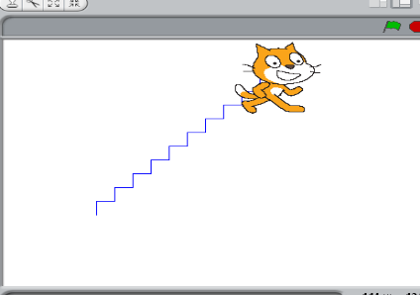
ملاحظه : استعن بقائمة القلم لرسم الخط.
سير الفعاليه:
من قائمة التحكم نختار اللبنه "عند النقر".
من قائمة التحكم نختار اللبنه "كرر10 مرات".
من قائمة القلم نختار اللبنه "انزل القلم" .
من قائمة الحركه نختار اللبنه "اتجه نحو الاتجاه( 90)" ونقوم بتغيير الدرجه الى .0 .
من قائمة الحركه نختار اللبنه "تحرك 10 خطوات" ونقوم بتغييرعدد الخطوات الى 20.
من قائمة الحركه نختار اللبنه"استدر 90 درجه " (نحو جهة اليمين).
من قائمة الحركه نختار اللبنه "تحرك 10 خطوات" ونقوم بتغييرعدد الخطوات الى 20.
